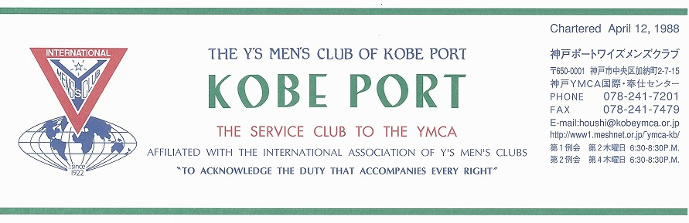

第２７５号
大野勉神戸ポートクラブ会長『やっぱりワイズ！やっぱりＹＭＣＡ！』 ２０１０年１１月

藤井寛敏国際会長(東京江東クラブ)：テーマ “Once More We Stand”「心新たに立ち上がろう」
スローガン：“Build a Bridge to the Future”「明日《あす》への橋を架けよう」
高田一彦アジア会長(横浜クラブ) テーマ： “Once More We Stand”「心新たに立ち上がろう」
スローガン：“Realization of World Peace through Y’s Activities”「世界平和をワイズの手で」

仁科保雄西日本区理事(京都キャピタル)“Forward with Y’s men’s spirit in our hearts”「飛翔たとう ワイズスピリットを胸に」
副題“Let’s meet challenges with calmness” 「泰然自若の精神で」
安行英文六甲部部長「ワイズの心を、ワイズの種をまこう」“Show Y’s care, Sow the seeds of Y’s”
西日本区 １１月強調月間 Public Relations Wellness
ワイズデ－は各部それぞれのイベントでPRされるがYMCAデ－とならないように、積極的に「ワイズ」を
アピ－ルしてください。 中原一晃 広報事業主任 （京都ウエストクラブ）
＜1１月第1例会＞
サイクリングを中心に世界を駆け、国際的に活躍される森脇裕氏。今月は、その冒険話と国際交流に尽力される氏の活動の様子をお聞きします。
＜記＞
日 時：2010年11月11日（木）18:30～20:30
場 所：神戸YMCA４Fサイコ－亭
〇例会担当 細見俊雄メン
〇開会点鐘 大野 勉会長
〇ワイズソング/聖句/祈祷/ゲスト紹介
〇ゲストスピ－チ：｢自転車の旅」 森脇 裕氏
〇今月の誕生者および諸連絡
〇今月の歌
〇閉会点鐘 大野 勉会長

＜10月出席状況＞ 出席率：９３，８％
(出席総数)１５／１６（在籍会員数）
出席数：ﾒﾝ 14,MC1､ﾒﾈｯﾄ １,ｹﾞｽﾄ1, ﾋﾞｼﾞﾀｰ1

，メークアップ ０，メネット ２，コメット ０，ゲスト １０，ビジター ０

＜現在のファンド・累計＞
10月 累計
ニコニコ 2,000円 5,270円

＜１１月のお誕生者＞
５日 水野公子ﾒﾈｯﾄ 14日 齋藤敏子ﾒﾈｯﾄ
23日 郡美恵子ﾒﾝ 26日 坂本淳子ﾒﾈｯﾄ

今後の予定
＜ブリテン作業＞
11月５日 作業
＜11月第１例会＞
11月11日(木) 神戸YMCA４階サイコー亭
＜11月第２例会＞
11月25日(木)神戸YMCA４階

２

メネット・ゲスト・ビジターメネット・ゲスト・ビジターの出席希望の方は前日までに本部事務局（078-241-7201）坂本まで。
《11月の聖句》
＜知恵は老いた者と共にあり、分別は長く生きたものと共にあるというが＞（ヨブ記12：12）
旧約聖書のヨブ記は、原因不明の病に冒され、家族や財産も失ったヨブが苦しみの中から神に呼びかけ、友人たちと討論するのですが、上記はそのヨブが発した苦しみの叫びともいえる長文の詩の一節です。この疑問符のついた文から、私たちは人の生と死、正義と不正義、人権や環境について読み取ることができるでしょうか。（Rev. Y）

２００９―２０１０年度クラブ役員
【会長】大野勉【副会長】橋本忠男【書記】齋藤 勲【会計】小田 浩【監事】鈴木誠也【連絡主事】坂本庸秀
会長メッセージ 「奈良について」
大野 勉
１０月に、奈良へ３回出かけた。１６日(土)は、「さだまさし東大寺コンサート（光明皇后1250年御遠忌慶讃奉納）。30年ぶりにさださんが大仏殿前でコンサートをするというので、チケットが手に入るかと電話をしてみると、容易にＯＫだった。ただし、野外コンサートなので、どの位置になるかさっぱり分からず。案の定、顔がかすかに見える程度の遠い場所。席でなく場所と言ったのは、入場時にもらう一人分のシートを敷いての芝生席だから。大型スクリーンに映し出される映像を見ながらのコンサートだった。当初6000人の予定が、実際には9000人になったとか。開演１時間半前から並んでのコンサートだった。演奏曲は一般向けのかつてのヒット曲。加えて、東大寺に縁の深い２曲「修二会」「まほろば」。いつもの軽妙なトークも、今回は東大寺がらみのお話。なかでも印象的だったのは、別当就任のお祝いの宴席で乾杯の音頭をさださんがとった話。大昔、かの空海さんも東大寺の別当だったとか。その時の乾杯の音頭はだれがとったのだろう？と、さださんは空想したそうだが、ある専門家に尋ねた結果の答えは、「昔の坊さんは酒は飲みませんな」。
２４日（日）は、「生駒チャレンジ登山大会」（上級32kmトレイルラン）。京阪電車私市（きさいち）駅近くの水辺の公園を朝８時５０分にスタート。初参加で、どんなコースが待っているのか分からないハイキングコースを、走って生駒山を目指すのだ。初級が12km、中級が23kmのコースをハイキング。家族連れもけっこういた。おじさん（大野）は、がんばって走る、走る。生駒山からは生駒信貴ドライブウェイ沿いの、高低差あり、曲がりくねった道をえっちらえっちら走り続けてゴールの高安山山頂に到着。４時間４３分のチャレンジでした。ゴール後、大学時代お世話になった先輩の家が信貴山下なので、迎えに来ていただいてお風呂とビール、柿の葉寿司をごちそうになった。また元気な時に一杯やろうと約束した。
３１日(日)は、兄が柿の木オーナーとして世話をしてきた奈良明日香村の石舞台農園へ出かけた。１週間前に収穫した柿の渋抜きが終わり、４００個余りの柿の箱詰めを手伝った。１０箱を車に積んで、また降り出した雨の中を帰神。帰宅後、早速味見。サクサクと噛み心地良好。甘さも適当。果物の王様と言われる柿を満腹いただいた。
亡くなった兄が奈良橿原に住んでいたこともあって、学生時代からよく出かけた奈良。今年は遷都１３００年祭で、イベントも多いが、奈良の広さは、なんでも包んでくれるような気がする。
１２月５日(日)は、第１回奈良マラソンに参加する。今年は何回奈良を楽しむことになるだろう。みなさん、せんと君に会われましたか？日本の原型が残る奈良を楽しみましょう！

＜10月第1例会報告＞
10月14日(木)18:30～ YMCAサイコ－亭
出席：石坂、大野、小田、郡、齊藤、坂本、佐野
鈴木、丹羽、メネット、橋本、細見、森、山崎、
山田、V橋崎、森 （M1４、N１、G２）計17名

＊ドライバ－は佐野メン 初デビュ－で、やや緊張気味の進行。
＊聖句、祈祷は山崎メン 平和をただ待つのではなく、実現に向けて努力しよう。力を与えてください。
＊ゲストスピ－チ 橋崎頼子さん（神戸YMCA常議員、ユ－ス委員）ポ－トの例会は3回目です。ユ－スを卒業するのでどこか落ち着きたい。去る7月に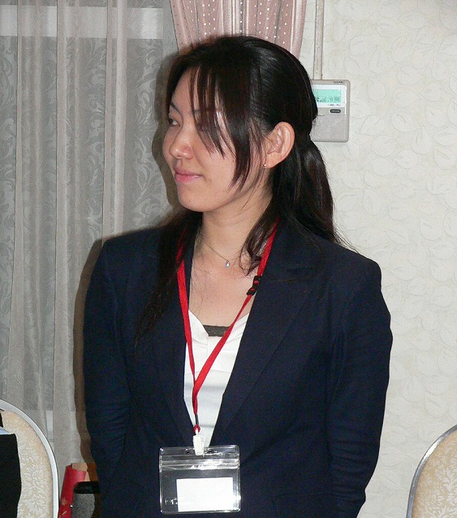
世界YMCA大会が香港で行われ世界のYMCA活動がどうあるべきか、YMCAだから出来ることを強く発信しようと話し合いました。 それにはユ－スが色んな活動に参加することも大切だ、中心的な働きを担えるように運動しよう等確認された。
＊森恭子メンも参加 世界のユ－スフォ－ラム 参加者は、４００名、（内、200名は香港から）世界の人々と関わることに大きな意義を感じた。
＊１０月例会橋崎さんからスピーチの感想が届きました。
10月例会では、なごやかで温かい雰囲気の中、お話させて頂く機会をいただきましてありがとうございました。
今年は、YMCAやワイズの世界大会があり、今後のユース活動についても色々と考える機会が与えられた年でした。
お話の中でも触れましたが、今後は次のような活動に力を入れていけたらと考えています。
まず、少しでも多くのユースが、「既存のプログラムへの参加者」としてだけでなく、「YMCAやワイズ運動の担い手」として関われるようになるための支援です。具体的には、ユース委員会やワイズ・ユースクラブなど、ユースが主体的に活動できる場や、都市Y、ワイズユース、学生YMCAなどの垣根を越えて、YMCAやワイズのミッションについて語り合える場を作ることです。
次に、他の団体にはないYMCAやワイズの魅力（特に国際的ネットワークを持つユース中心の団体であること）を明確にし、インターネットなどを通して多くの人に発信していくことです。
これらは「大きな夢」ですが、例会の中で、みなさまより色々なご意見やアドバイスをいただき、思いをあらたに致しました。
これからもどうぞよろしくお願いします。この度はありがとうございました。
＊南ドイツのオ－バ－アマガウ村での「受難劇」
去る6/7～16、場所はドイツの南部（アルプスの北麓）の小さな村です。10年毎に行われる受難劇を見てきました。 初演は16３4年、ヨ－ロッパは30年戦争の混乱とペストの流行で村人は苦しみました。この流行を終わらせるため「キリストの苦しみを描く受難劇を10年毎に上演する」と誓いました。それ以来継続、約6,000人の村人の半数が参加、8時間にも及ぶ劇でした。今回は10年前から計画、その間に病を得た夫と共にと願っての旅でした。リアルな十字架上で苦しむイエスの姿に、改めて私たちの苦しみを担ってくださろうとしている救い主の姿を見ることが出来励まされました。 （丹羽武夫、和子）
＊１０月３０日（土）いずみホ－ル
クレセントハーモニー（山崎メン出演）の演奏会
盛況でした。 小田、齋藤、佐野、佐野ﾒﾈｯﾄ
＜今月の歌＞ 「赤とんぼ」 夕やけこやけの赤とんぼ（三木露風、山田耕筰） ゲスト 橋崎さんの近く龍野に因んで歌った。
＊三宮会館バザーの報告
10月24日午前９時開店。神戸ポートクラブ恒例のミックスジュース製造即販売。今年は２枚看板娘大活躍。売上率会館内最高を誇る我がポートクラブのミックスジュース売り上げは、37,000円でした。
当日参加者：森、郡、小田、山崎、大野ﾒﾈｯﾄ、鈴木
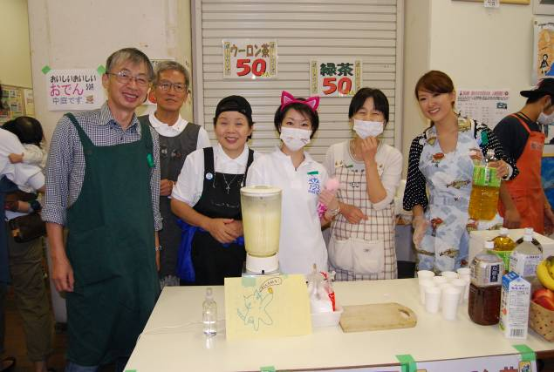
＜１０月第２例会報告＞
１０月２８日(木) 神戸YMCA４F 会議室 18:30～
出席: 大野､郡、齋藤､坂本､佐野､鈴木､水野、山崎
山田 各メン 計９名

１.報告事項
＊第１例会報告 橋崎さんユ－スについて
ゲスト 橋崎頼子さん、学園都市クラブ森紘一ﾒﾝ
丹羽メンのオ－バ－アマガウ村訪問
ジャガイモについて協議した
＜チャリティーラン＞
11月3日は毎年恒例です。走れる人は走り、走れない人はお手伝い、献金をお願いします。
２．協議事項
献金について：目標額５３００円（10月から集める）
３．予定事項
１１月１１日（木）第１例会：森脇裕氏「 自転車の旅」
＜森脇氏の紹介＞
初めての海外でのロードレースイベントに参加したのは フランスで4年に一度開催されるParis Brest Paris というイベント。元々サイクリング協会のインストラクターである中、神戸 国際交流フェアの運営委員を務めるなど、国際交流に たずさわる関係、現在は韓国長距離サイクリングの オーガナイズのお手伝いもしています。

１１月２５日（木）第２例会：神戸ＹＭＣＡ４階
１２月９日（木）第１例会：オリンピアでクリスマス例会＆
東京むかでクラブとのＤＢＣナイト
１２月１２日（日）国際協力街頭募金 神戸大丸前
１２月１６日(木) 第２例会：神戸ＹＭＣＡ４階
１２月１７日(金)神戸市民クリスマス：ミカエル教会
１月８日（土）ワイワイフォーラムの後、４クラブ合同新年会＆EMＣ
＜他クラブ訪問＞
１０月２日（土）中部部会：金沢 鈴木
１０月２０日（水）芦屋クラブ 齋藤
１０月２３日（土）瀬戸山陰部会：姫路大野、山田、齋藤
他クラブを訪問しよう！ ゲストを例会に呼び、入会を勧めよう！！
＜理事通信より抜粋＞
＊国際統一事業（UGP）のロールバックマラリア（RBM）の目標は、5年間で50万ｽｲｽﾌﾗﾝ（蚊帳75,000ｾｯﾄ）
とのことです。蚊帳1セットUS$7,75だそうです。
＜じゃがいもキャンペーン＞
10月21日よりじゃがいも販売開始。値段は1割アップになりましたが、心配された品質は今年も大きくて素晴らしいものです。皆さんから「大きくておいしい」と喜ばれています。

神戸YMCAマンスリーレポート
１，下半期スタート！
神戸YMCAのプログラムは通年を期間としたプログラムが多いために、下半期スタート、と言っても、多くは4月から継続されているのですが、10月に入学式を迎えてスタートする事業もいくつかあります。10月7日（木）には、専門学校日本語学科の秋の入学式が行なわれて、52名の外国人留学生が入学しました。また、翌8日（金）には、神戸YMCA高等学院の秋の入学式が行なわれ、4名の編入生を迎えました。
２，ハイチの子どもたちを迎えて
今年1月12日に大地震に見舞われて、多くの被害を出したハイチから、ハイチYMCAアポロン総主事をはじめ、4人の子どもたち（中学生）が神戸にやってきました。神戸から送った募金への感謝の表明と合わせて、被災した子どもたちが来神されたわけです。一行は神戸の子どもたちとの交流を目的に、10月7日（木）から12日（火）まで、神戸及び余島キャンプに滞在されました。22万人が命を失う大災害であり、まだまだ復興が軌道に乗らないハイチにあって、ハイチYMCAは貴重な働きをしています。今後もこれを機にできる限りの応援をしていきたいと思います。
３，バザー、カーニバル、各地で開催
恒例のバザーが各地で開催されました。10月17日（日）には西宮のカーニバルがブランチと保育園合同で行なわれ、多くの来場者がありました。同日、学園都市会館のわいわい祭りが行なわれ、こちらも晴天に恵まれて多くの人出がありました。 また、10月24日（日）には三宮会館の国際バザーが行われ、こちらも約1000名の入場者があり賑わいました。それぞれに特徴のある出店や模擬店があり、楽しい一日となりました。多くのボランティアの皆さんのご奉仕があったことに感謝いたします。
４、今後の予定
1) 世界YMCA・YWCA合同祈祷週
今年のテーマは「女性が創りだす安全な世界」で、女性にとって安全な世界を構築するためにYMCA/YWCAはどのように取り組むべきか？ 女性が更に安全な世界の創造に貢献すること、ジェンダーの格差の問題などが取り上げられます。祈りを合わせる時としたいと思います。改めて、別紙でご案内いたします。
日 程：１１月１４日（日）～２０日（土）
- YMCAセミナー
日時：11月27日（土）午後2:00~4:30
場所：賀川記念館 ４Ｆホール
内容：基調講演「世の中の生きづらさ」
サファリングボディ～隣人の痛みを感じる感性を取り戻そう～
(水野雄二)

